Лабораторная работа №7

Разработка веб-страницы по заданному прототипу с использованием

HTML и CSS

Цель: получить практические навыки верстки веб-страницы с использованием языка разметки HTML и языка стилей CSS на основе заданного прототипа.

Среда выполнения: <https://plnkr.co/edit/?preview>

В отчете должны быть представлены: исходный код и результаты выполнения задания.

Задание 1. Создать страницу «Информация о себе», используя язык разметки HTML и язык стилей CSS, следуя прототипу, разработанному в рамках лабораторной работы №4.

Задание 2. Загрузить файлы с кодом веб-страницы, разработанной с использованием языка разметки HTML и языка стилей CSS, в репозиторий на GitHub. В отчете по данной лабораторной работе необходимо указать URL-адрес репозитория, содержащего код страницы.

Git – это система управления версиями, которая позволяет разработчикам отслеживать и управлять изменениями в коде программного обеспечения. Это распределенная система управления версиями, что означает, что каждый разработчик, работающий с кодом, имеет на своем компьютере полную копию всей истории изменений этого кода. Это обеспечивает высокую степень гибкости в работе с кодом и упрощает процесс внесения изменений разными разработчиками.

GitHub - это веб-платформа, основанная на распределенной системе контроля версий Git, предназначенная для совместной разработки программного обеспечения. Она обеспечивает инфраструктуру для коллективного программирования, контроля изменений и совместной работы разработчиков над проектами. GitHub способствует эффективному управлению кодовой базой и синхронизации изменений между участниками, облегчая процессы разработки программного обеспечения.

Основные компоненты:

1. Хостинг репозиториев. Позволяет разработчикам хранить и управлять исходным кодом своих проектов на удаленных серверах, обеспечивая доступность и резервное копирование данных
2. Система контроля версий Git. Используется для отслеживания изменений в коде, управления версиями и слияния изменений, обеспечивая эффективное совместное программирование.
3. Управление проектами. Включает инструменты для отслеживания задач, управления проектными задачами и организации командной работы.
4. Интеграция и автоматизация. Предоставляет возможности интеграции с другими сервисами разработки ПО и инструментами автоматизации процессов разработки.

Ссылка на сайт: <https://github.com/>

Главная страница представлена на рисунке 1. Для регистрации необходимо нажать Sign up. Основные этапы регистрации будут показаны на рисунках 2 – 5. Создание репозитория и загрузка необходимых файлов будет представлено на рисунках



Рисунок 1 - Главная страница



Рисунок 2 - Ввод почты

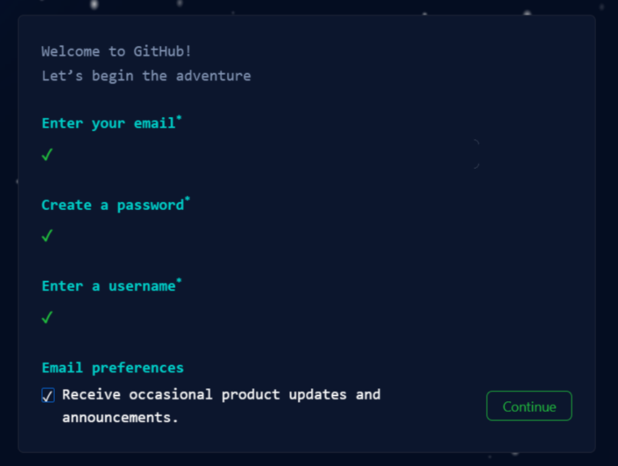

Рисунок 3 - Ввод данных

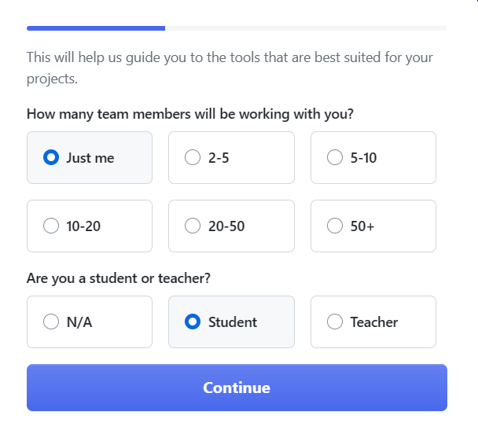

Рисунок 4 - Выбор данных из предложенных категорий (количество людей может различаться от примера на картинке)

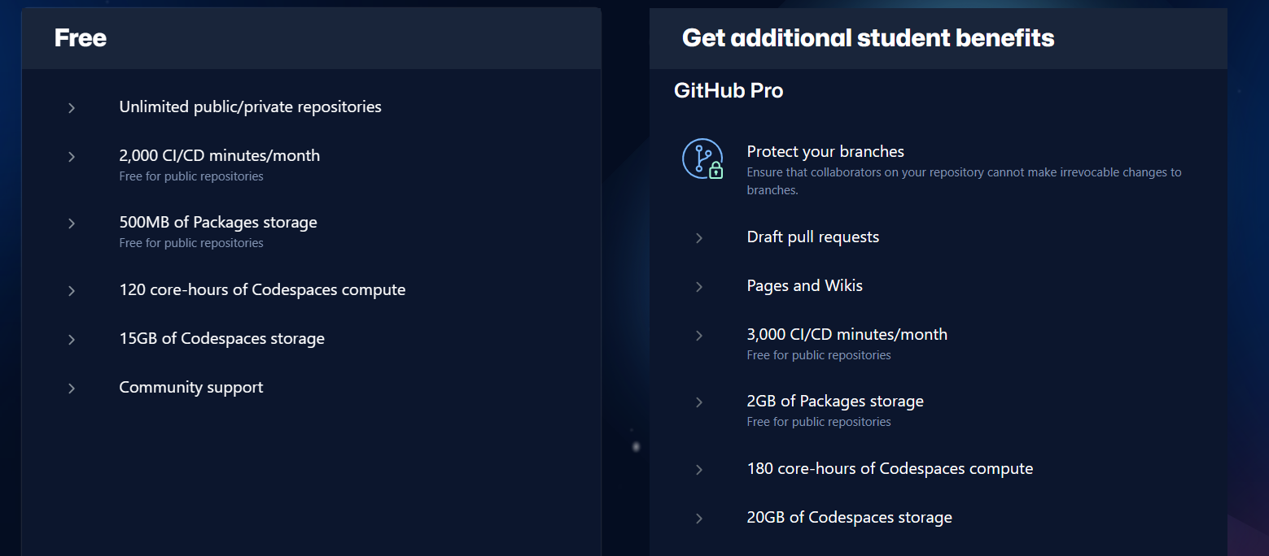

Рисунок 5 - Выбор версии Free

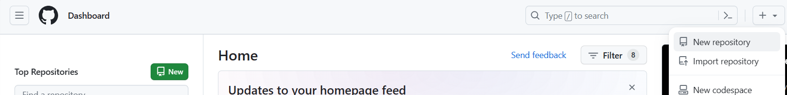

Рисунок 6 - Создание нового репозитория

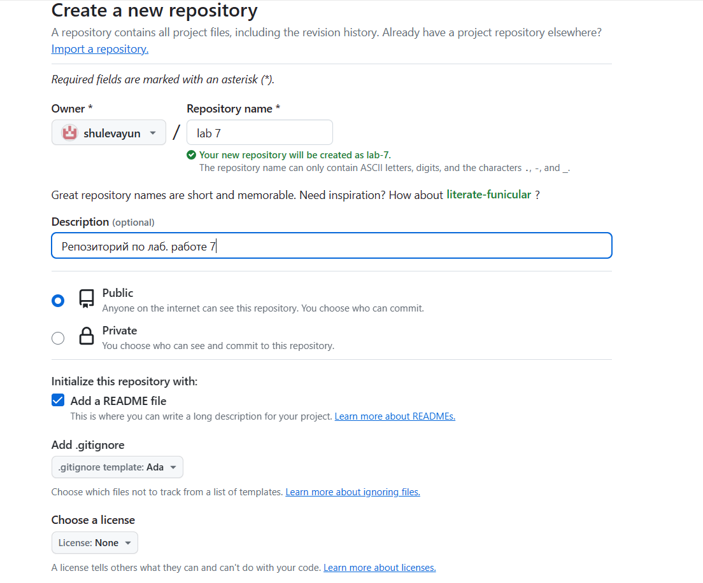

Рисунок 7 - Создание нового репозитория

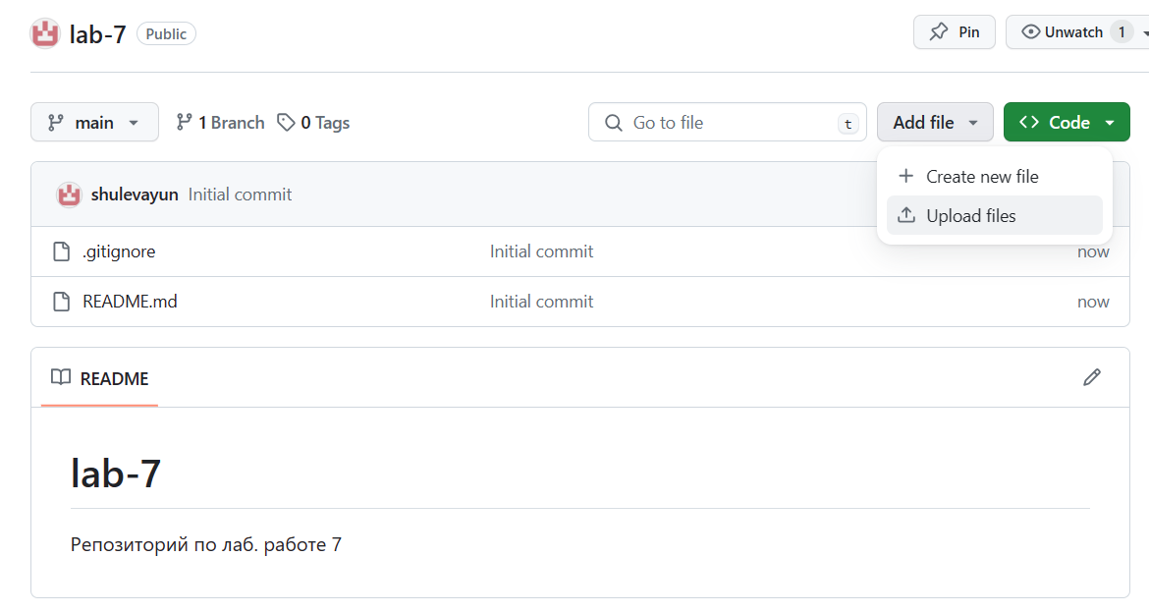

Рисунок 8 - Загрузка файлов